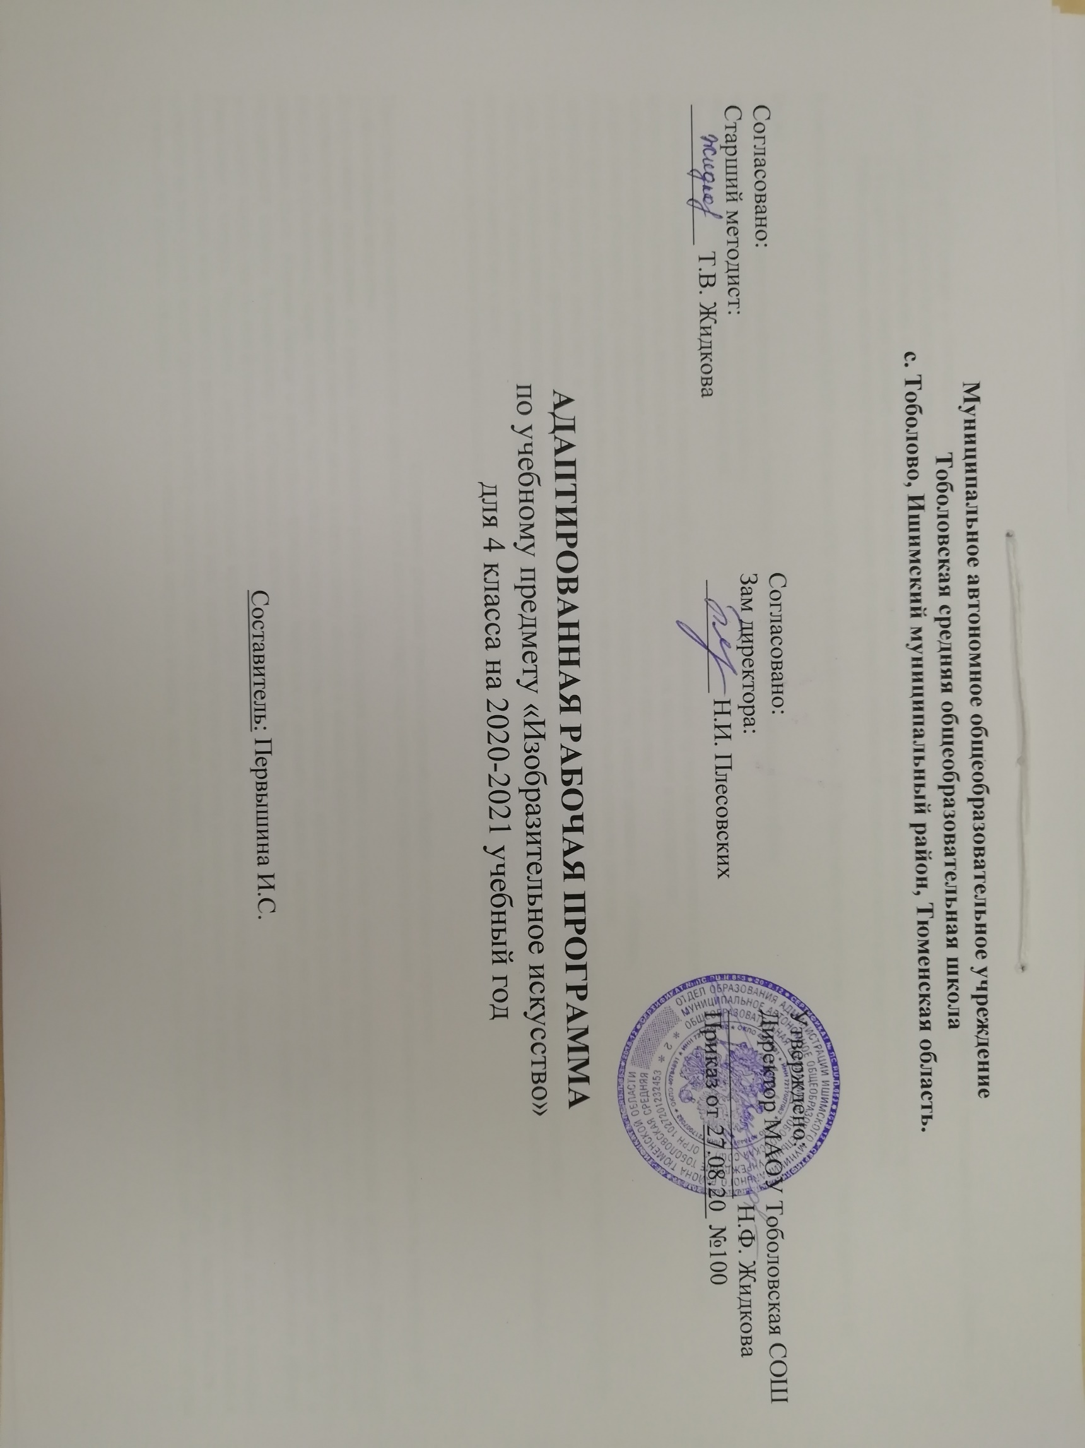
Пояснительная записка
Рабочая программа по общеобразовательному курсу «Изобразительное искусство» разработана на основе:
- Федерального государственного образовательного стандарта начального общего образования обучающихся с ограниченными возможностями здоровья, утвержденного приказом Министерства образования и науки РФ от 19.12.2014 года № 1598 «Об утверждении федерального государственного образовательного стандарта начального общего образования обучающихся с ограниченными возможностями здоровья»;
- ПАООП образования обучающихся с умственной отсталостью (интеллектуальными нарушениями), одобренной решением федерального учебно-методического объединения по общему образованию, протокол от 22 декабря 2015 г. № 4/15;
- Программы специальных (коррекционных) образовательных учреждений VIII вида. Подготовительный, 1-4 классы. Под ред. В.В. Воронковой. – М.: Просвещение, 2010г.).
В соответствии с учебным планом МАОУ Тоболовская СОШ на преподавание предмета «Изобразительное искусство» в 4 классе отводится 1 часа в неделю (34 ч).

Цели:
-оказание существенного воздействия на интеллектуальную, эмоциональную и двигательную сферы;
-способствовать формированию личности ребенка;
-воспитание положительных навыков и привычек.
Задачи:
-способствовать коррекции недостатков познавательной деятельности школьников путем систематического и целенаправленного воспитания и развития у них правильного восприятия формы, конструкции, величины, цвета предметов, их положения в пространстве;
-находить в изображаемом существенные признаки, устанавливать сходство и различие;
-содействовать развитию у обучающихся аналитико - синтетической деятельности, умения сравнивать, обобщать;
-ориентироваться в задании и планировать свою работу, намечать последовательность выполнения рисунка;
-исправлять недостатки моторики и совершенствовать зрительно-двигательную координацию путем использования вариативных и многократно повторяющихся графических действий с применением разнообразного изобразительного материала;
-дать обучающимся знания элементарных основ реалистического рисунка, формировать навыки рисования с натуры, декоративного рисования;
-знакомить обучающихся с отдельными произведениями изобразительного, декоративно-прикладного и народного искусства, воспитывать активное эмоционально-эстетическое отношение к ним;
-развивать у обучающихся речь, художественный вкус, интерес и любовь к изобразительной деятельности.

Содержание разделов учебного предмета «Изобразительное искусство»
Программа не предусматривает деление по разделам. В ней имеется четыре вида занятий: декоративное рисование, рисование с натуры, рисование на темы, беседы об изобразительном искусстве.
Декоративное рисование. На уроках декоративного рисования обучающиеся знакомятся с лучшими образцами декоративно-прикладного искусства. Демонстрация произведений народных мастеров позволяет детям понять красоту изделий и целесообразность использования их в быту. В процессе занятий обучающиеся получают сведения о применении узоров на коврах, тканях, обоях, посуде, игрушках, знакомятся с художественной резьбой по дереву и кости, стеклом, керамикой и другими предметами быта. Краткие беседы о декоративно-прикладном искусстве с показом изделий народных умельцев, учебных таблиц и репродукций помогают в определенной степени формированию у обучающихся эстетического вкуса. Занятия по декоративному рисованию должны, как правило, предшествовать урокам рисования с натуры, так как они формируют технические и изобразительные умения обучающихся.
Рисование с натуры. Рисованию с натуры обязательно предшествует наблюдение изображаемого объекта, определение его формы, строения, цвета и размеров отдельных деталей и их взаимного расположения. После всестороннего изучения предмета учащиеся передают его в рисунке так, как видят со своего места. Большое значение на этих уроках имеет правильный отбор соответствующего\ оборудования и моделей. Основная задача обучения рисованию с натуры в младших классах — научить детей рисовать, передавая в рисунке соотношения ширины и высоты, частей и целого, а также конструкцию предметов. На занятиях по рисованию с натуры очень важно выработать у учащихся потребность постоянно сравнивать свой рисунок с натурой и отдельные детали рисунка между собой. Существенное значение для этого имеет развитие у детей умения применять среднюю (осевую) линию, а также пользоваться простейшими вспомогательными (дополнительными) линиями для проверки правильности рисунка. В 4 классах обучающиеся рисуют с натуры в основном плоские, имеющие незначительную толщину предметы, которые ставятся перед обучающимися во фронтальном положении, чтобы рисование их не требовало передачи явлений перспективы. Обучающиеся 4 класса наряду с цветными карандашами используют гуашь.
Рисование на темы. Содержанием уроков рисования на темы являются изображение явлений окружающей жизни и иллюстрирование отрывков из литературных произведений. В 4 классе перед обучающимися ставятся простейшие изобразительные задачи: правильно передавать зрительное соотношение величин предметов, учитывать в рисунках видимое уменьшение дальних предметов, усвоить правило загораживания одних предметов другими. Ставя перед обучающимися задачу передать в рисунке какую-либо тему, раскрыть сюжет отрывка литературного произведения, проиллюстрировать текст-описание, учитель должен сосредоточить свои усилия на формировании у них замысла, активизации зрительных образов. После объяснения учителя обучающиеся рассказывают, что следует нарисовать, как, где и в какой последовательности. Перед практической работой обучающихся проводится соответствующая теоретическая подготовительная работа, где предлагается определить сюжет, назвать и устно описать объекты изображения, рассказать, как, где и в какой последовательности их нарисовать. Для более точной передачи предметов в рисунке используются реальные объекты, а для более точного изображения элементов рисунка на листе бумаги включается комбинаторная деятельность обучающихся с моделями и макетами. С целью обогащения зрительных представлений обучающихся используется как подсобный материал – книжные иллюстрации, плакаты, открытки, диафильмы.
Беседы об изобразительном искусстве. Беседы об искусстве — важное средство нравственного и художественно-эстетического воспитания школьников. В 4 классе для бесед выделяются специальные уроки: на одном уроке рекомендуется показывать не более трех-четырех произведений живописи, скульптуры, графики, подобранных на одну тему, или 5—6 предметов декоративно-прикладного искусства. Для подготовки учащихся к пониманию произведений изобразительного искусства важное значение имеет систематическая работа с иллюстративным материалом, рассчитанная на развитие у детей зрительного восприятия. В младших классах учитель в основном работает над тем, чтобы учащиеся смогли узнать и правильно назвать изображенные предметы. Во время бесед об искусстве, как и на других уроках рисования, не следует забывать о работе по обогащению словаря и развитию речи учащихся, по коррекции недостатков произношения.
Под влиянием обучения у обучающихся постепенно углубляется понимание событий, изображенных на картине, а также вырабатывается некоторая способность рассказывать о средствах, которыми художник передал эти события (характер персонажей, расположение предметов и действующих лиц, краски и т.п.). Этому учитель учит обучающихся: ставит вопросы, вместе с ними составляет план рассказа по картине, дает образец описания картины.
4 класс 34часа (1ч в неделю)
Рисование с натуры овощей и фруктов.
Рассматривание иллюстраций в детских книжках.
Рисование с натуры листа дерева (береза)
Рисование с натуры ветки рябины
Беседа по картинам на тему: "Мы растем на смену старшим
Составление узора в квадрате из растительных форм
Рисование орнамента: крышка для столика квадратной формы
Беседа: "Декоративно-прикладное искусство
Рисование на тему: "Сказочная избушка
Рисование с натуры предметов цилиндрической формы: кружка, кастрюля
Беседа на тему: "Золотая хохлома
Рисование на тему: "Моя любимая игрушка
Рисование с натуры игрушки-автобуса
Рисование с натуры игрушки-грузовика (фургона)
Рисование на тему: Городской транспорт
Рисование с образца геометрического орнамента в квадрате
Декоративное рисование расписной тарелки (новогодняя тематика)
Декоративное рисование панно "Снежинки
Беседа по картинам на тему: "Кончил дело - гуляй смело
Рисование с натуры вымпела с изображением ракеты
Рисование с натуры раскладной пирамидки
Рисование с натуры бумажного стаканчика
Рисование с натуры игрушки-подъемный кран"
Декоративное рисование листка отрывного календаря праздник 8 Марта
Рисование с натуры домиков для птиц (скворечник)
Рисование на тему: "Пришла весна
Рисование с натуры постройки из элементов строительного материала
Декоративное рисование расписного блюда (узоры из ягод и листьев
Рисование на тему: "Космические корабли в полете
Рисование с натуры: часы настенные
Рисование с натуры столярных инструментов
Рисование с натуры раскрытый зонт
Беседа на тему: "Декоративно-прикладное искусство"
Рисование в квадрате узора: цветы и бабочки
Рисование на тему: "Скоро лето!

Тематическое планирование учебного предмета «Изобразительное искусство»

№ п.п | Раздел | Количество часов
1 | Декоративное рисование | 8
2 | Рисование с натуры | 12
3 | Рисование на темы | 9
4 | Беседы об изобразительном искусстве | 5
6 | Итого | 34

Результаты освоение учебного предмета «Изобразительное искусство»
Обучающиеся должны уметь:
свободно, без напряжения проводить от руки линии в нужных направлениях, не поворачивая при этом лист бумаги;
ориентироваться на плоскости листа бумаги и в готовой геометрической форме в соответствии с инструкцией учителя;
использовать данные учителем ориентиры (опорные точки) и в соответствии с ними размещать изображение на листе бумаги;
закрашивать рисунок цветными карандашами, соблюдая контуры изображения, направление штрихов и равномерный характер нажима на карандаш;
рисовать от руки предметы округлой, прямоугольной и треугольной формы;
понимать принцип повторения или чередования элементов в узоре (по форме и цвету);
различать и знать названия цветов;
узнавать в иллюстрациях персонажей народных сказок, проявлять эмоционально-эстетическое отношение к ним.
Обучающиеся должны знать:
-названия всех изображаемых предметов;
-как выражать простые оценочные суждения о своих рисунках и рисунках своих товарищей.

Материально-техническое обеспечения учебного предмета «Изобразительное искусство».
1. И.А. Грошенков. Изобразительная деятельность в специальной (коррекционной) школе VIII вида. Учебное пособие для учителя. М.: Академия, 2002. – 208с.
2. И.А. Грошенков. Занятия изобразительным искусством во вспомогательной школе. Книга для учителя. – М.: Просвещение, 1993. – 175с.
3. Т.Н. Головина. Изобразительная деятельность учащихся во вспомогательной школе. М.: Педагогика, 1974. – 120с.
4. В.Г. Перова. Обучение учащихся 1-4 классов вспомогательной школы. М.: Просвещение. – 1983. – 208
5. Л. А. Неменская «Искусство вокруг нас».
6. «Обучение учащихся I-IV классов вспомогательной школы».// Под ред. В.Г. Петровой. - М., 2007.
7. Кузин В.С. «Методика преподавания изобразительного искусства в 1 – 3 классах». – М.: Просвещение, 2006
8. Л.В. Орлова. Хохломская роспись: рабочая тетрадь по основам народного искусства. М.: Мозаика-Синтез, 2008. – 16с.
9. Ю.Г. Дрожжин. Городецкая роспись: рабочая тетрадь по основам народного искусства. М.: Мозаика-Синтез, 2009. – 24с.
10. Т.Я. Шпикалова, Г.А. Величкина. Дымковская игрушка. М.: мозаика-Синтез, 2008. – 24с.

Приложение к приказу от 27.08.2020г №100

Календарно – тематический планирование по изобразительному искусству в 4 классе на 2020-2021 учебный год.
Составитель: Первышина И.С.
№  п./п | Дата реализации | Тема урока | Кол-во часов | Планируемые результаты
 | 2.09 | Рисование с натуры овощей и фруктов. Инструктаж по ТБ. | 1 | Учить детей анализировать объект изображения
 | 9.09 | Рисование с натуры листа дерева (береза) | 1 | Учить передавать в рисунке строение предмета, форму, пропорции.
 | 16.09 | Рисование с натуры ветки рябины. Входная самостоятельная работа. | 1 | Учить пользоваться осевыми линиями при построении рисунка.
 | 23.09 | Беседа по картинам на тему "Мы растем на смену старшим" | 1 | Учить рассказывать с помощью вопросов учителя о содержании и особенностях рассматриваемого произведения изобразительного искусства.
 | 30.09 | Составление узора в квадрате из растительных форм | 1 | Учить детей последовательно выполнять построение орнаментов в квадрате.
 | 7.10 | Рисование орнамента: крышка для столика квадратной формы | 1 | Учить располагать узор симметрично, заполняя середину, углы, края.
 | 14.10 | Беседа "Декоративно-прикладное искусство" | 1 | Учить рассказывать с помощью вопросов учителя о содержании и особенностях рассматриваемого произведения изобразительного искусства.
 | 21.10 | Рисование на тему "Сказочная избушка" | 1 | Учить правильно располагать изображение на листе бумаги, объединяя их общим замыслом.
 | 11.11 | Рисование с натуры предметов цилиндрической формы: кружка, кастрюля | 1 | Развивать умение изображать объемные предметы цилиндрической формы в несложном пространственном положении.
 | 18.11 | Беседа на тему "Золотая Хохлома" | 1 | Учить рассказывать с помощью вопросов учителя о содержании и особенностях рассматриваемого произведения изобразительного искусства.
 | 25.11 | Рисование на тему "Моя любимая игрушка" | 1 | Развивать умение передавать в рисунке свои впечатления от ранее увиденного.
 | 2.12 | Рисование с натуры игрушки-автобуса | 1 | Учить передавать в рисунке строение предмета, форму, пропорцию и свет его частей.
 | 9.12 | Рисование с натуры игрушки-грузовика (фургона) | 1 | Учить подбирать соответствующие цвета для изображения предметов, передавая их объемную форму элементарной светотенью.
 | 16.12 | Рисование на тему "Городской транспорт". Самостоятельная работа. | 1 | Развивать умение передавать в рисунке свои впечатления от ранее увиденного.
 | 23.12 | Рисование с образца геометрического орнамента в квадрате | 1 | Учить последовательно выполнять построение орнамента в квадрате, подбирать гармоническое сочетание цветов.
 | 13.01 | Декоративное рисование расписной тарелки (новогодняя тематика) | 1 | Учить размещать декоративные элементы в круге.
 | 20.01 | Декоративное рисование панно "Снежинки" | 1 | Учить располагать узор симметрично, заполняя середину, углы, края.
 | 27.01 | Беседа по картинам на тему "Кончил дело - гуляй смело" | 1 | Учить рассказывать с помощью вопросов учителя о содержании и особенностях рассматриваемого произведения изобразительного искусства.
 | 3.02 | Рисование с натуры вымпела с изображением ракеты | 1 | Учить изображать предметы симметричной формы.
 | 10.02 | Рисование с натуры раскладной пирамидки | 1 | Учить анализировать объект изображения, определять цвет, форму и величину составных частей.
 | 17.02 | Рисование с натуры бумажного стаканчика | 1 | Развивать умение изображать предметы конической формы в несложном пространственном положении.
 | 24.02 | Рисование с натуры игрушки-подъемный кран | 1 | Учить правильно определять величину рисунка по отношению к листу бумаги.
 | 3.03 | Декоративное рисование листка отрывного календаря праздник 8 Марта | 1 | Учить последовательно выполнять орнамента в прямоугольнике.
 | 10.03 | Рисование с натуры домиков для птиц (скворечник) | 1 | Учить передавать объемные формы предметов элементарной светотенью, пользуясь различной штриховкой.
 | 17.03 | Рисование на тему "Пришла весна" | 1 | Учить правильно располагать изображения на листе бумаги, объединяя их общим замыслом.
 | 31.03 | Рисование с натуры постройки из элементов строительного материала | 1 | Учить передавать в рисунке строение предмета, форму, пропорции.
 | 7.04 | Декоративное рисование расписного блюда (узоры из ягод и листьев) | 1 | Учить размещать декоративные элементы в круге, в центре, по краям.
 | 14.04 | Рисование на тему "Космические корабли в полете" | 1 | Учить правильно располагать изображения на листе бумаги, объединяя их общим замыслом.
 | 21.04 | Рисование с натуры: часы настенные | 1 | Учить изображать предметы конструктивной формы, передавать их настроение, форму, пропорции.
 | 28.04 | Рисование с натуры столярных инструментов | 1 | Учить располагать 3-4 предмета (в виде набросков) на одном листе бумаги, передавая их объемную форм элементарной светотенью.
 | 5.05 | Рисование с натуры раскрытого зонта | 1 | Учить пользоваться осевыми линиями при построении предмета симметричной формы.
 | 12.05 | Открытка ко Дню Победы. Самостоятельная работа. | 1 | Воспитывать чувство патриотизма, любви к Родине.
 | 19.05 | Беседа на тему "Декоративно-прикладное искусство" | 1 | Учить рассказывать с помощью вопросов учителя о содержании и особенностях рассматриваемого произведения изобразительного искусства.
 | 26.05 | Рисование в квадрате узора: цветы и бабочки | 1 | Учить составлять узор из декоративно-переработанных природных форм.

Итого: 34 часа.

